
Производственно-торговая группа ЮНИТЕКС
111024, г. Москва, шоссе Энтузиастов, 17

(095) 785-47-00
http://www.unitex.ru
info@unitex.ru
pr@unitex.ru
Москва, 25 октября 2004 г.

Максимально функциональный номер гостиницы
Пресс-релиз
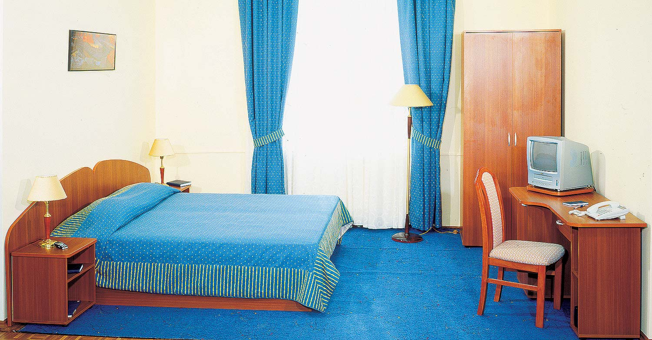
Серия мебели для гостиниц «Венеция» — новинка прошлого сезона.
Диплом в этой номинации эксперты «Индустрии гостеприимства 2004» присудили проекту ЮНИТЕКС. Компания оказалась единственным российским производителем, который смог предложить полный комплекс услуг для оборудования гостиниц.
13-16 октября в выставочном комплексе «Крокус-экспо» проходила Седьмая международная выставка ПИР — Индустрия гостеприимства. В ней приняли участие ведущие рестораторы и отельеры России, Европы, Ближнего Зарубежья. Цель проведения выставки вполне закономерна в сложившейся экономической ситуации — привлечение отечественного и западного бизнес-сообщества к лидерам индустрии питания и гостеприимства; стимулирование деловой активности отечественного предпринимательства.
В этот раз организаторы выставки (Федерация Рестораторов и Отельеров и Информационный проект ПИР при поддержке Министерства экономического развития и торговли России) особое внимание уделили положению именно гостиничного бизнеса в России. Была проведена конференция «Собственное лицо отеля», а в конкурсную программу выставки впервые была включена номинация «Интерьер номера отеля».
Для участия в выставке ЮНИТЕКС объединил 5 компаний-производителей: собственно ПТГ ЮНИТЕКС (производитель и поставщик офисной и гостиничной мебели), «Карпет-дизайн» (ковровые покрытия), «Одэлла-Стиль» (текстильные принадлежности), «Поли Лайм» (производство интерьерных светильников) и «Интеротель» (дверные замки, сейфы). Таким образом, на выставке был представлен номер отеля уровня 3***, не только оборудованный всем необходимым (от мебели до холодильника), но и грамотно оформленный в едином стиле (от фактуры штор до цвета тапочек).
От такого рода сотрудничества выигрывают не только компании-партнеры, но и сам заказчик. Директорам отелей больше не придется самостоятельно выбирать готовую гостиничную мебель, зачастую неподходящего размера, или не слишком качественную, не придется поручать персоналу, недостаточно квалифицированному в этих вопросах, самостоятельно выбирать шторы, ковры и цвет полотенец. Все эти проблемы профессионально и быстро решают компании, объединенные ЮНИТЕКСом: от изготовления мебели нужных размеров и отличного качества (замеры и разработку дизайн-проекта будущего номера специалисты компании проводят бесплатно, вся гостиничная мебель ЮНИТЕКС производится из долговечных влаго- и термостойких материалов с применением самых современных технологий) до подбора техники и всего необходимого текстиля.
Не удивительно, что диплом «За самый функциональный номер гостиницы» был присужден именно совместному проекту ЮНИТЕКС, в котором было продумано абсолютно все.
Что важно, такой подход к обустройству и оборудованию не делает окончательную цену номера выше. Скорее, наоборот: все компании занимаются собственным производством и прямыми поставками необходимых деталей. Это гораздо дешевле разрозненных поисков и приносит ощутимую экономию времени и средств.
Свой высокий уровень департамент гостиничной мебели ЮНИТЕКС демонстрирует не только на престижных профильных выставках. На его счету ряд крупных проектов по всей России: от Москвы (гостиница «Державная», гостиница «Даниловская» Московской Патриархии) и Подмосковья (Олимпийская спортивная база ФГУП УТЦ «Новогорск», санаторий «Подмосковные березки», пансионат «Восход») до Екатеринбурга, Югорска, Ростова. Один из самых ярких курортных проектов ЮНИТЕКС — сотрудничество с санаторно-курортным объединением «Кавказская Ривьера» (Сочи). И это достижения только последних пары лет.
Получив новую награду — очередное подтверждение уровня компании, — ЮНИТЕКС не намерен останавливаться на достигнутом.

Производственно-торговая группа ЮНИТЕКС — компания, входящая в число лидеров по продаже мебели для офиса в России. Основана в 1992 г. Компания обладает производственными ресурсами для выпуска офисной и мягкой мебели, сетью салонов продаж в Москве, регионах России и странах СНГ.
Сайт в интернете: http://www.unitex.ru

Контактные лица: | коммерческий директор ТПГ ЮНИТЕКС  Алексей Александрович ВЫШКВАРКО  Тел.: (095) 785-47-00  E-mail: info@unitex.ru
советник по связям с общественностью ТПГ ЮНИТЕКС
Елена Викторовна СКОПИНЦЕВА
Тел.: (095) 785-47-16
E-mail: pr@unitex.ru

